Kontaktní osoba
Frantisek Vlk

international@thomann.de0049 9546 / 9223 55
Dodací adresa
ZUS Pavla Kalety
Ceský Tešín
Sokola-Tumy 105/10
737 01 Ceský Tešín
Czech Republic
Fakturační adresa
Základní umelecká škola Pavla Kalety,
Ceský Tešín, príspevková organizace ; ICO: 68899106
Sokola-Tumy 105/10
737 01 Ceský Tešín
Czech Republic

Objednané produkty
Sledovat zásilku

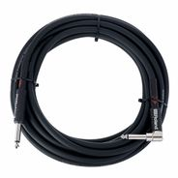
2x

Roland RIC-B20A
Č. produktu
489121
Cena za ks
511 CZK
Celkem
1 022 CZK
Na skladě
Nová objednávka Ohodnotit Poslat zpět

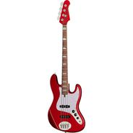

Lakland Skyline 44-60 Custom 4 B-Stock
Č. produktu
581851
Cena za ks
30 390 CZK
Celkem
30 390 CZK
Produkt je vyprodaný
Poslat zpět

Celkem31 412 CZK

Platební metoda

Číslo faktury
77672119
Částka
31 412 CZK
Platební metoda
Bankovní převod

